ПАМЯТКА ПОКУПАТЕЛЮ
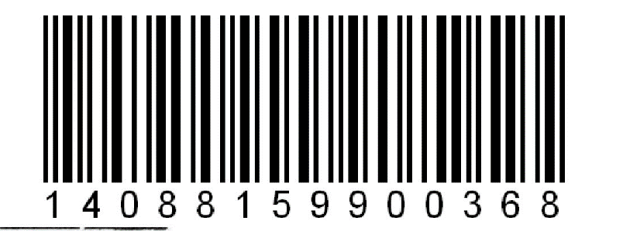

Уважаемые покупатели!
Если Вы хотите вернуть полученный вами товар без оплаты почтового тарифа пересылки в адрес интернет-магазина ADASTRASHOP – воспользуйтесь штрих-кодом вверху памятки и верните товар в любом отделении почтовой связи АО «Почта России»
Ваши действия при возврате товара:
- Сохраните памятку.
- Товар, который Вы хотите вернуть должен иметь исходную товарную упаковку с стикером на товаре.

ВАЖНО! Товар, поступивший при возврате без упаковки с стикером, не принимается к рассмотрению претензий.
- Упакуйте товар в свою коробку или приобретите упаковку в отделении почтовой связи.
- В почтовом отделении связи покажите памятку получателя с штрих-кодом и сообщаете оператору на кассе, что хотите отправить «Легкий возврат».
- Оператор на кассе сканирует штрих-код, при заполнении ваших данных (ФИО и адреса) может попросить паспорт.
- Оператор на кассе распечатает адресный ярлык, проверьте Ваши данные. Адресный ярлык клеится на посылку.
- При отправке посылки «Легкого возврата» оператор на кассе выдаст вам чек о приеме посылки с трек-номером для отслеживания прохождения Вашей посылки.

